<课堂威视>

软件架构文档

版本 <1.0>

修订历史记录

|  |  |  |  |
| --- | --- | --- | --- |
| **日期** | **版本** | **说明** | **作者** |
| <3日/7月/2018年> | <1.0> | <基本完善> | <姓名> |
|  |  |  |  |
|  |  |  |  |
|  |  |  |  |

目录

1. 简介 4

1.1 目的 4

1.2 参考资料 4

2. 用例视图 4

3. 逻辑视图 5

3.1 概述 5

4. 进程视图 5

5. 部署视图 6

6. 实现视图 6

7. 数据视图（可选） 8

8. 核心算法设计（可选） 8

软件架构文档 （简化版）

# 简介

## 目的

本文档将从构架方面对系统进行综合概述，其中会使用多种不同的构架视图来描述系统的各个方面。它用于记录并表述已对系统的构架方面作出的重要决策。

## 参考资料

【1】沈备军 陈昊鹏 陈雨晨 软件工程原理 高等教育出版社

【2】沈备军 软件架构文档.dot

# 用例视图

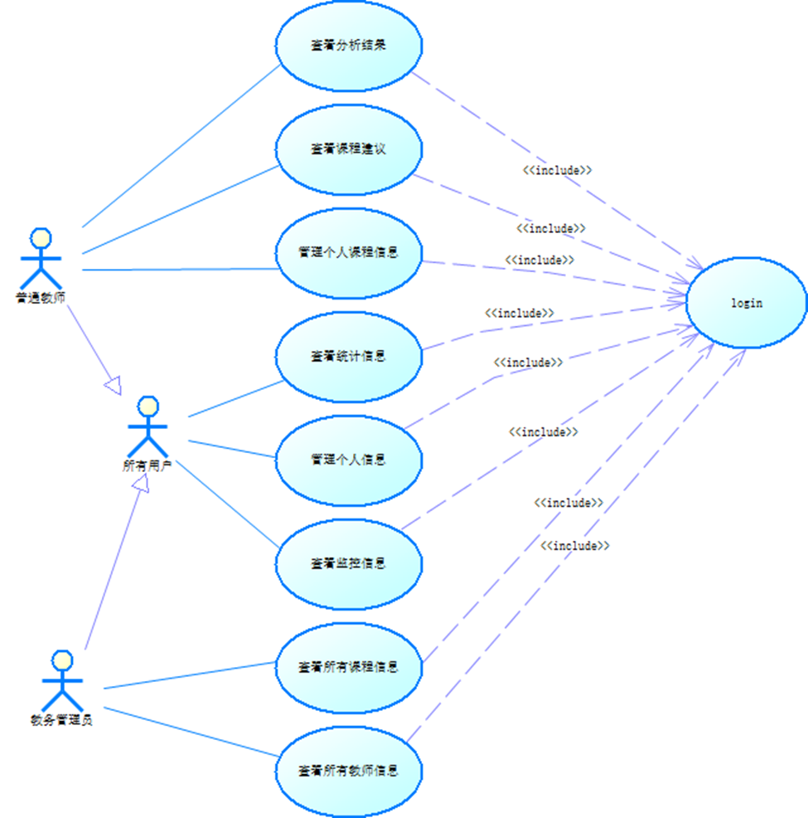

图 1 用例视图

# 逻辑视图

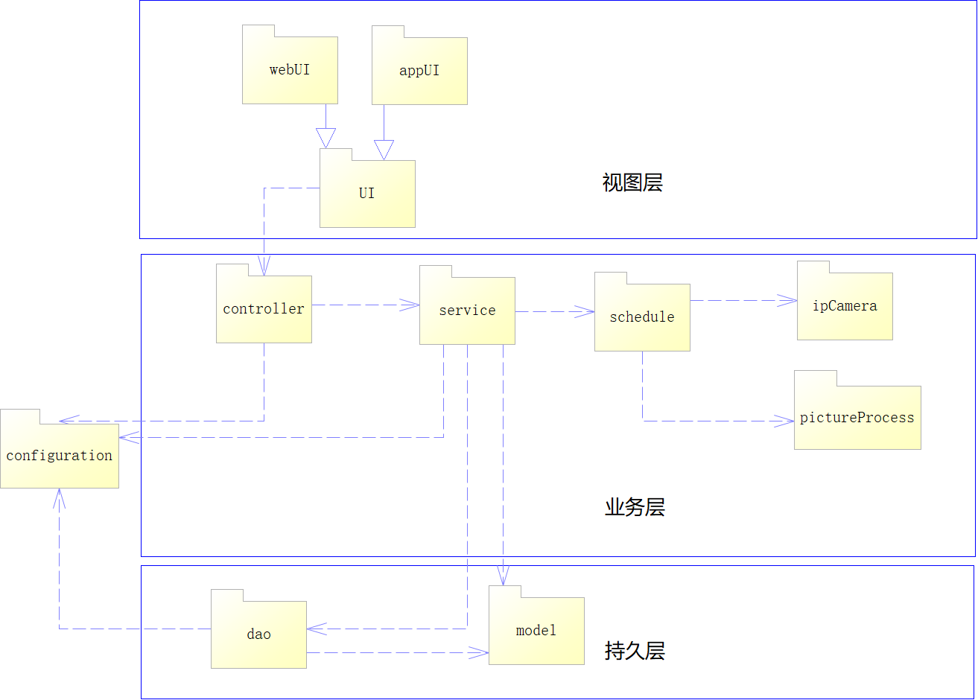

图 2 逻辑视图

## 概述

整体上为三层架构，重要的包是schedule、ipCamera、pictureProcess，schedule负责设定定时任务，发送请求到ipCamera进行拍摄，把得到照片传到pictureProcess，其调用人脸识别api，对原图像进行修改并把识别数据和改后图像，发回到service进行响应用户请求，持久化之类的工作。

# 进程视图

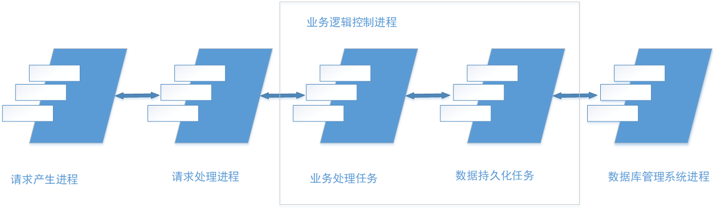

图 3 进程视图

# 部署视图

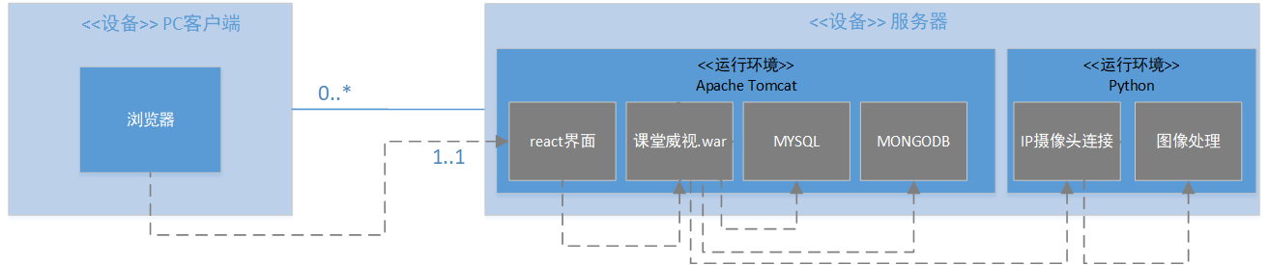图 4 部署视图

# 实现视图

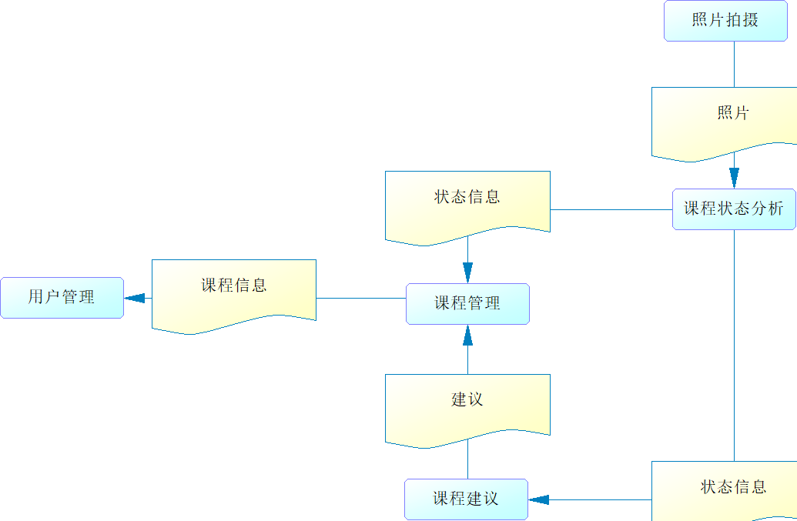

图 5 整体实现

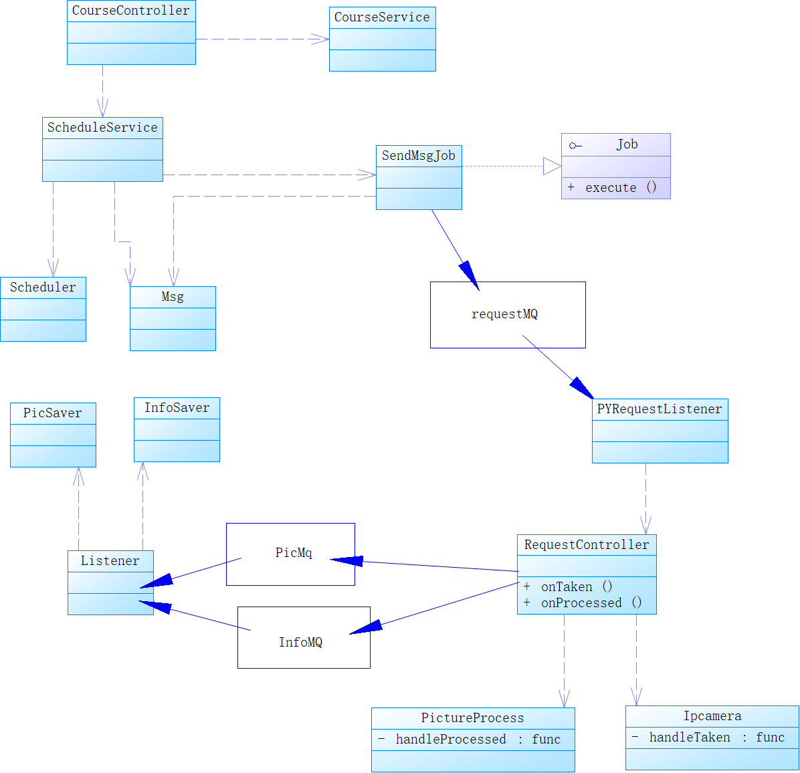

图 6 核心逻辑定时拍摄照片并返回分析结果的实现

# 数据视图（可选）

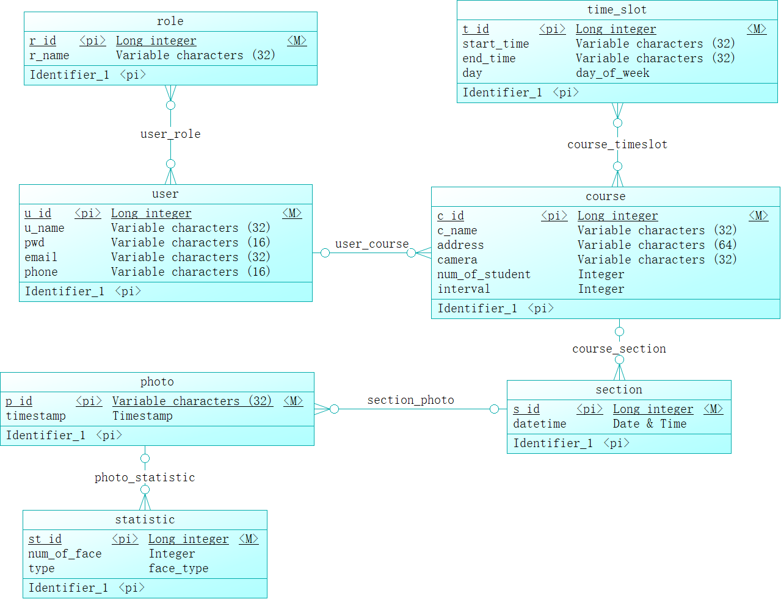

图 7 数据库cdm

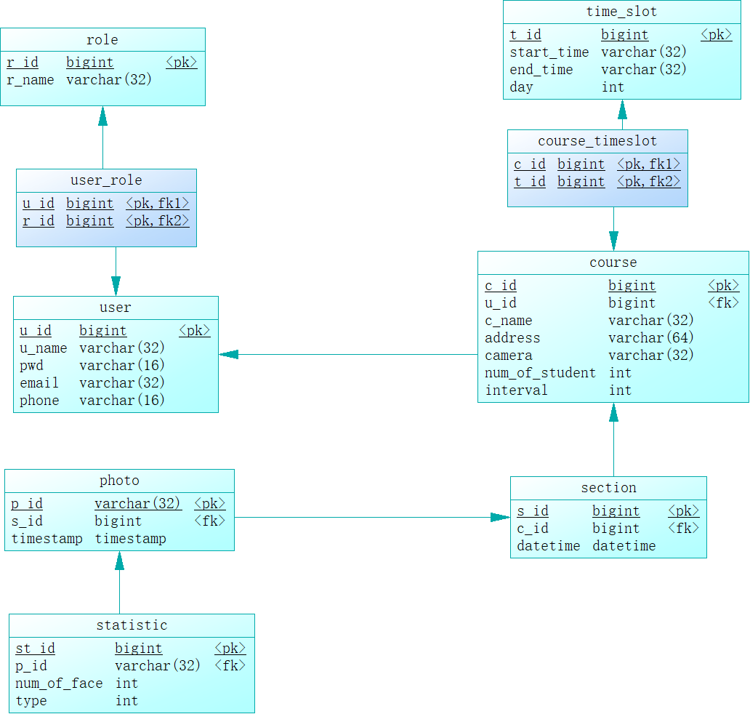

图 8 数据库pdm(mysql)

# 核心算法设计（可选）